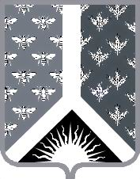

СОВЕТ НАРОДНЫХ ДЕПУТАТОВ НОВОКУЗНЕЦКОГО МУНИЦИПАЛЬНОГО РАЙОНА

Р Е Ш Е Н И Е

от 30 января 2019 г. № 33-МНПА

Об утверждении Соглашения о передаче Советом народных
депутатов Новокузнецкого муниципального района осуществления
части своих полномочий Совету народных депутатов Терсинского
сельского поселения

Принято Советом народных депутатов
Новокузнецкого муниципального района
29 января 2019 г.

1. Утвердить Соглашение о передаче Советом народных депутатов Новокузнецкого муниципального района осуществления части своих полномочий Совету народных депутатов Терсинского сельского поселения, подписанное в Новокузнецке 14 ноября 2018 г.
2. Настоящее Решение вступает в силу со дня, следующего за днем его официального опубликования, и распространяет свое действие на правоотношения, возникшие с 1 января 2019 г.

Председатель Совета народных
депутатов Новокузнецкого
муниципального района Е. В. Зеленская

Глава Новокузнецкого
муниципального района А. В. Шарнин

